秦淮中学20 18 ~20 19学年度第 二 学期
高 二 年级 物理 学科 期中 考试质量分析报告

一、总评情况
教师 | 班级 | 人数 | 参考人数 | 均分 | 合格率 | 优分率
周敏 | 高二13班 | 50 | 49 | 69.06 | 42.86 | 6.12
 | 同 类 班 级 |  |  | 69.5 | 49.34% | 4.87
备注：试卷分值160/120/100 优分128/96/80 及格96/72/60 同类班级情况由教务处提供。

二、各题得分统计
题号 | 1 | 2 | 3 | 4 | 5 | 6 | 7 | 8 | 9 | 10 | 11 | 12 | 13 | 14 | 15
卷面分 | 3 | 3 | 3 | 3 | 3 | 4 | 4 | 4 | 4 | 8 | 10 | 24 | 15 | 16 | 16
均分 | 2.86 | 2.09 | 2.79 | 3 | 1.95 | 3.63 | 1.98 | 2.58 | 2.6 | 6.79 | 6.47 | 16.79 | 11.65 | 10.44 | 2.42
同类均分 | 2.8 | 2.28 | 2.49 | 2.77 | 1.76 | 3.12 | 1.64 | 1.91 | 2.11 | 6.83 | 6.32 | 14.32 | 9.85 | 8.1 | 3.23

三、典型错误及原因分析
1、动生电动势和感生电动势产生的大小计算和方向判断。错误原因：对两种电磁感应现象的原理还是不够理解。一般动生电动势的方向用右手定则判断，大小用；感生电动势的方向用楞次定律判断，大小用法拉第电磁感应定律。
2、安培力的大小计算和方向判断。错误原因：安培力是3-1书上的，部分同学对左手定则有所遗忘，另外在本章中这里的电流是感应电流在磁场中同样受到安培力。
3、电磁感应中的能量类问题。错误原因：磁感应中的能量类问题一般都是综合问题，学生对受几个力，哪几个力做功，伴随着哪些能量的变化理解起来较困难。

四、试卷讲评（简案、讲评题目及变式训练）
1、某一交流电的电压波形如图所示，则这一交流电的电压的有效值（ ）
（A） （B）8V
（C） （D）6V
解析：A。理解有效值的含义，通过电流的热效应等效成直流电。
2、如图所示，一个有界匀强磁场区域，磁场方向垂直纸面向外．一个矩形闭合导线框abcd沿纸面
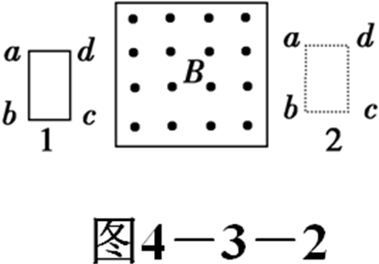
由位置1匀速运动到位置2，则
（A）导线框进入磁场时，感应电流方向为a→d→c→b→a
（B）导线框离开磁场时，感应电流方向为a→d→c→b→a
（C）导线框离开磁场时，受到的安培力方向水平向右
（D）导线框进入磁场时，受到的安培力方向水平向右
解析：ACD。本题C和D之间容易漏选，用“来拒去留”更容易判断。

3、矩形线圈在匀强磁场中匀速转动产生的电动势e－t图象如图所示，则
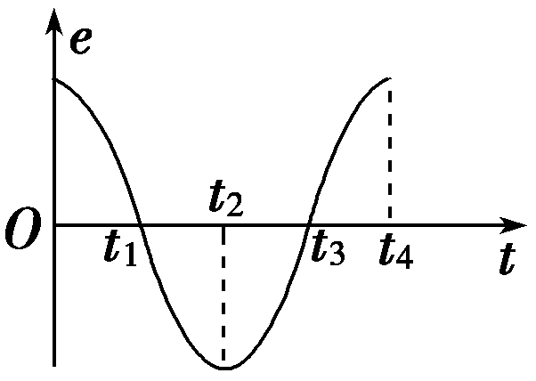
（A）t1、t3时刻线圈通过中性面
（B）t2、t4时刻线圈中磁通量最大
（C）t2、t4时刻线圈中磁通量变化率最大
（D）每当电动势变换方向时，线圈中磁通量最大
解析：ACD。感应电动势最大时磁通量最小，此时与中性面垂直；感应电动势最小时磁通量最大，此时就是中性面，并且改变方向。

4、如图所示有一理想变压器，原线圈接在电压一定的正弦交流电源上，副线圈电路中接入电阻R₁和电
阻R₂，各交流电表的内阻对电路的影响不计，当R₂ 阻值变小时，各电表的示数变化情况是( )
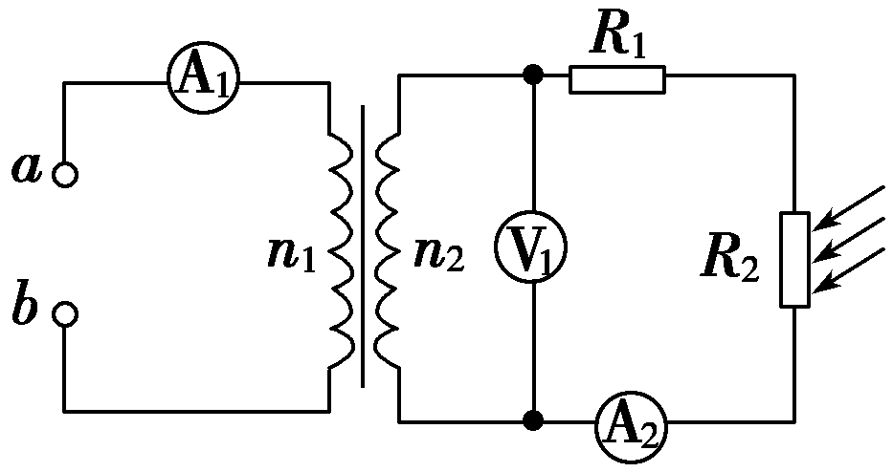
（A）电流表A₁示数变大
（B）电流表A₂示数变大
（C）电压表V₁示数变小:Zx
（D）电压表V₁示数变大
解析：AB。本题考查了变压的原副线圈电压、电流和匝数的关系以及电路的动态分析。

5、实验记录的感应电流方向，其中错误的是 （选填“甲”、“乙”、“丙”、“丁”）
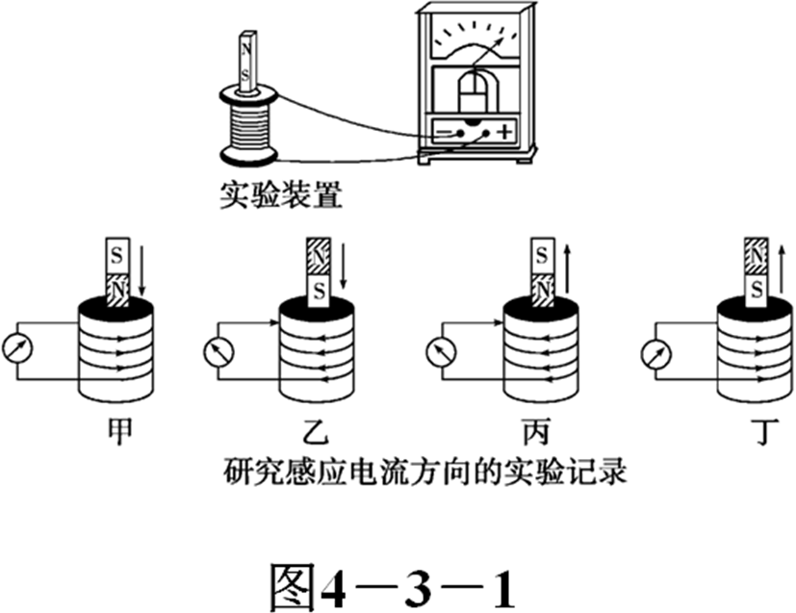

解析：乙、丁。本题印刷不清楚是一个客观原因，可以用楞次定律四步判断出来，也可以用来拒去留更容易。

6、 (12分)
（1）关于线圈的自感系数，下列说法中正确的是 ．
（A）线圈的自感系数越大，自感电动势一定越大
（B）线圈中的电流等于零时，自感系数也等于零
（C）线圈中电流变化越快，自感电动势一定越大
（D）线圈的自感系数由线圈本身的因数及有无铁芯决定
（2）在如图所示的电路中，有一个灯泡，L为自感线圈，E为电源，S为开关，当开关S闭合时，
通过灯泡的电流方向 （选填“ab”或“ba”）；当开关S断开的瞬间，通过灯泡的电流
方向 （选填“ab”或“ba”）。这个实验是用来演示 现象的。
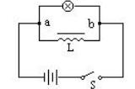
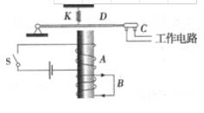

（3）如图所示是一种延时继电器的示意图。铁芯上由两个线圈A和B。线圈A跟电源连接，线圈
B两端连在一起，构成一个闭合电路。在断开开关S的时候，弹簧K并不会立刻将衔铁D拉起而使
触头C（连接工作电路）离开，而是过一小段时间后才执行这个动作。请解释：
① 当开关S断开后，为什么电磁铁还会继续吸住衔铁一小段时间： ；
②如果线圈B不闭合，为什么没有延时效果： 。
解析：（1）D（2′）
（2）ba（2′）；ab（2′）；自感（2′）
（3）①开关S断开，A中电流减小，穿过B的磁通量减小，根据楞次定律，B中产生感应电流，阻碍原磁场的减小，使铁芯中磁场减弱得慢一些（2′）
②B不闭合，则B中只有感应电动势，无感应电流（2′）

7、（16分）如图甲所示，一端开口、面积为S=100cm²的金属环，电阻为r=0.1Ω，右端与固定电阻R=0.3Ω相连，环中磁场变化规律如图乙所示，且磁场方向垂直环面向里，在0到2s时间内。
（1）环中感应电流的方向；
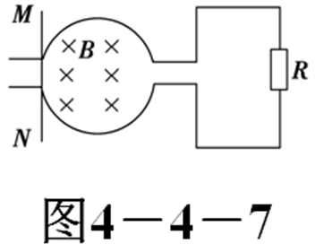
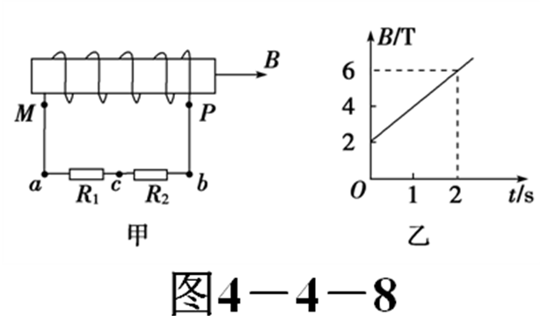
（2）环两端的电压大小；
甲 乙
（3）通过电阻R的电荷量为多少。

解析：（1）逆时针方向（4′）
（2）（4′）
（4′）
（3）（4′）

8、（16分）如图所示，两根足够长的直金属导轨MN、PQ平行放置在倾角为θ的绝缘斜面上，两
导轨间距为L。M、P两点间接有阻值为R的电阻。一根质量为m的均匀直金属杆ab放在两导轨上，
并与导轨垂直。整套装置处于磁感应强度为B的匀强磁场中，磁场方向垂直斜面向下。导轨的电阻、
金属杆电阻均可忽略。让ab杆沿导轨由静止开始下滑，导轨和金属杆接触良好，不计一切阻力。求：
（1）刚开始下滑时，金属杆的加速度；
（2）在下滑过程中，ab杆可以达到的最大速度；
（3）金属杆由静止开始下降h高度（此时，ab杆已达到最大速度），
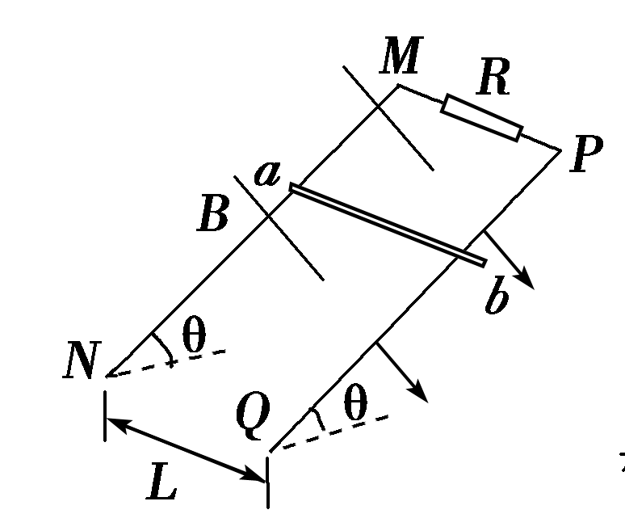
这一过程中，电阻R上产生的焦耳热。

解析：（1）（4′）
（2）（2′）
7
（2′）
（2′）
（3）（2′）
（4′）

五、改进措施
1、本次试题较容易，以基础题为主，通过学生的答题，暴露出学生在基础知识上的薄弱，按照高考要求该掌握的一些知识点没有很好的掌握，此后还要加强对基础知识的训练，针对学生考试易拿分易错的部分还要精练。
2、通过本次考试，暴露出10个理科班的发展不均衡性。考得好的班级均分上80分，而最低的班级均分却不足60分，相差多达20分，这也属于不太正常的现象。以后还需要进一步加强备课组建设，多在组内开展推磨听课，统一进度和学案，让各个任课老师根据各自的班级的学情因材施教、扬长避短，缩小各班之间的差异。
3、始终强调提高课堂效率，由于学科的限制，学生花在物理上的时间少之甚少，对于理科教学而言，学生练习和思维的时间远远不够。我们只能充分利用课堂时间，少说精练。

